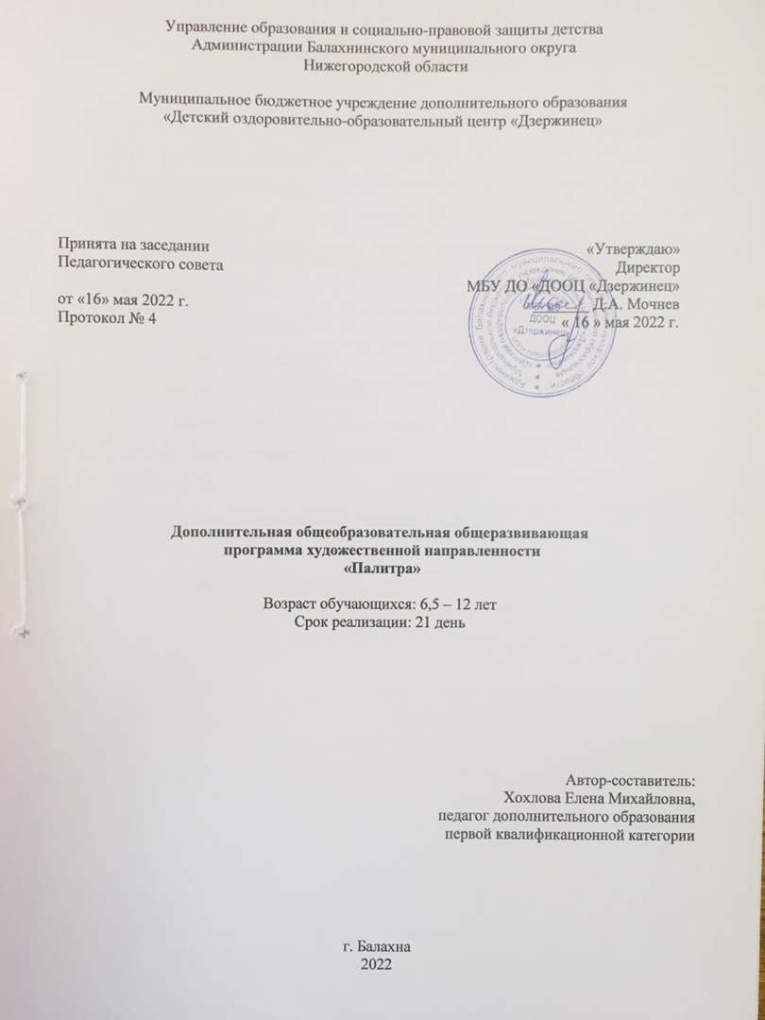
Управление образования и социально-правовой защиты детства
Администрации Балахнинского муниципального округа
Нижегородской области

Муниципальное бюджетное учреждение дополнительного образования
«Детский оздоровительно-образовательный центр «Дзержинец»

Принята на заседании |  | «Утверждаю»
Педагогического совета |  | Директор  МБУ ДО «ДООЦ «Дзержинец»
от «16» мая 2022 г. |  | _______ Д.А. Мочнев
Протокол № 4 |  | « 16 » мая 2022 г.

Дополнительная общеобразовательная общеразвивающая
программа художественной направленности
«Палитра»

Возраст обучающихся: 6,5 – 12 лет
Срок реализации: 21 день

Автор-составитель:
Хохлова Елена Михайловна,
педагог дополнительного образования
первой квалификационной категории

г. Балахна
2022

СОДЕРЖАНИЕ
№ | Раздел | Страница
 | Пояснительная записка | 3
1 | Учебный план | 7
2 | Рабочая программа | 7
2.1 | Учебно-тематический план программы | 7
3 | Формы аттестации | 8
4 | Оценочные материалы | 8
5 | Методические материалы | 9
6 | Условия реализации программы | 10
6.1 | Материально-техническое обеспечение | 10
6.2 | Список используемых источников | 10
 | Приложения | 12
 | Приложение 1. Календарный учебный график | 13
 | Приложение 2. Опрос | 14
 | Приложение 3. Цветовой круг | 15

Пояснительная записка
Каждый ребенок рождается художником. Нужно только помочь ему разбудить в себе творческие способности, открыть его сердце добру и красоте, помочь осознать свое место и назначение в этом прекрасном мире. Сегодня, когда во многих общеобразовательных школах на изучение изобразительного искусства отводится ограниченное время, развитие художественного творчества школьников через систему дополнительного образования детей становится особенно актуальным.
Программа «Палитра» основывается на доступности материала и построена по принципу «от простого к сложному». Тематика занятий разнообразна, что способствует творческому развитию учащегося, фантазии, самореализации. Программа носит рекомендательный характер, т.е. тема занятий может изменяться в зависимости от возрастных возможностей, материального обеспечения, интересов и требований учащихся. Обучение строится таким образом, чтобы учащиеся хорошо усвоили технику правополушарного рисования, научились видеть прекрасное. Под руководством педагога, а также и самостоятельно, выполнять работы. Ребята учатся планировать свою работу, распределять время. А самое главное, работа, построенная по учебным модулям, интересная, охватывает большой объем знаний, вырабатывает умение видеть прекрасное, стараться самому создать что-то яркое, необыкновенное. Процесс выполнения требует от ребенка включения правого полушария головного мозга.
В конце курса организуется отчетная выставка работ, где ребята проведут обсуждение своих работ.
Актуальность данной программы состоит в том, что процесс нетрадиционного рисования доставляет детям множество положительных эмоций, раскрывает новые возможности использования хорошо знакомых им предметов в качестве художественных материалов, удивляет своей непредсказуемостью. Оригинальное рисование без кисточки и карандаша расковывает ребенка, позволяет почувствовать краски, их характер, настроение. Незаметно для себя дети учатся наблюдать, думать, фантазировать. Занятия по различным техникам, продолжают развивать эстетический вкус, раскрывают возможности реализации творческого замысла через декоративное разнообразие. Приобретая практические умения и навыки в области художественного творчества, дети получают возможность удовлетворить потребность в созидании, реализовать желание создавать нечто новое своими силами, что очень важно в современном постоянно меняющемся мире.
Программа ориентирована на активное приобщение детей к художественному творчеству. Занятия по данной программе под руководством педагога призваны помочь детям успешно овладеть техникой правополушарного рисования.
Направленность программы: художественная, ориентирована на развитие собственных способностей ребенка, через процесс рисования.
Отличительные особенности программы
Отличительные особенности и новизна настоящей программы прослеживаются по нескольким направлениям:
1. Данная программа, рассчитана на детей младшего школьного возраста (от 6,5 до 12 лет). Она создаёт для обучающихся перспективу творческого роста и личностного развития.
2. Программа носит инновационный характер, так как приобщает детей к искусству посредством различных техник нетрадиционного рисования (оттиск бумаги, набрызг, кляксография т.д.) и дает немалый толчок детскому воображению и фантазированию, что дает возможность раскрыть детям творческий потенциал, делает занятия более разнообразными и интересными.
3. Программа построена на использовании оригинальных методик, связанных с включением в каждую тему разнообразных игровых приемов, способствующих систематическому формированию и поддержанию у детей младшего школьного возраста мотивации к творчеству.
4. Для реализации данной программы запланированы материалы, требующие минимальных затрат.
Адресат программы: программа рассчитана на ребят 6 -12 лет. Количество детей в группе 10-12 человек. Программа универсальна и подходит для работы, как с одаренными детьми, так и с ребятами, имеющими средний и низкий уровень способностей. Причем образовательный процесс построен так, что само-реализоваться сможет ребенок с любым уровнем творческих способностей.
Цель:
Развитие интереса к самостоятельной изобразительно -творческой деятельности, удовлетворение потребности детей в самовыражении, формирование уверенности в своих силах.

Задачи
Обучающие:
- сформировать умение воспринимать пространство;
- получение представления о соотношении предметов и их частей;
- освоение восприятия света и тени;
- сформировать умение видеть и передавать характеристики цвета.
Развивающие:
- развитие моторных навыков, образного мышления, внимания, фантазии, творческих способностей;
- развитие изобретательности, пространственного воображения;
- формирование эстетического и художественного вкуса;
- развитие желания экспериментировать, стимулируя яркие познавательные чувства: удивление, сомнение, радость от познания нового.
Воспитательные:
-формирование эмоционально-положительного восприятия окружающего мира;
- воспитание художественного вкуса;
- воспитание трудолюбия и желания добиваться успеха собственным трудом;
- воспитание внимания, аккуратности, целеустремлённости, творческой самореализации.
Объем и срок освоения программы
Срок реализации программы 9 занятий. Объём программы –9 часов.
Режим занятий
Занятия проводятся 1 раз в неделю. Продолжительность занятий -1 академический час. Каждое занятие включает в себя упражнения на развитие правого полушария головного мозга и создание картин. На занятиях проводятся физкультурно – оздоровительные минутки. Для создания общего фона и настроения воспитанников, на занятиях с детьми используются аудиозаписи с инструментальной музыкой.
Формы обучения
Основная форма занятий групповая. Занятия проходят в форме бесед, мастер- классов, практических занятий, выставок.
Планируемые результаты
По окончании обучения обучающиеся должны
знать:
-основные приемы правополушарного рисования;
- элементы рисования;
-последовательность нанесения фона;
- правила ухода и хранения картин;
-хорошо разбираться в цветовом круге, самостоятельно подбирать цветовые сочетания;
уметь:
-самостоятельно создавать не сложные картины;
- работать и общаться в коллективе;
-передавать характеристики цвета;
-сопоставлять предметы и их части.
Основной показатель качества освоения программы –умение видеть и понимать красоту окружающего мира, что способствует воспитанию культуры чувств, развитию художественно-эстетического вкуса, трудовой и творческой активности, и воспитывает целеустремленность, усидчивость, чувство взаимопомощи, так же дает возможность творческой самореализации личности.

Работа с родителями
№ | Формы работы | Задачи
1 | Индивидуальные беседы, консультации | Учет мнения родителей об образовательном процессе, помощь родителям и приобщение их к увлечению ребенка
2 | Организация выставок, работ воспитанников | Отчёт о работе детского объединения
3 | Анкетирование родителей | Выработка совместного подхода к  воспитанию

- Учебный план
№ п/п | Наименование модуля | Всего | Форма аттестации
1 | Палитра | 9 | Выставка

- Рабочая программа
  - Учебно-тематический план
№ | Наименование раздела | Кол- во часов
 |  | Всего | Теория | Практика
1 | Цветовой круг. Создание фона. Лайфхаки | 1 | 0,5 | 0,5
2 | Рисование по трафарету | 1 | - | 1
3 | Цветы | 2 | - | 2
4 | Животный мир | 1 | - | 1
5 | Летний пейзаж | 3 | - | 3
6 | Организация выставки. | 1 | 0,5 | 0,5
 | Итого | 9 | 1 | 8

Содержание программы
1. Цветовой круг. Создание фона. Лайфхаки
Теория: Понятие цветовой круг. Правила смешения цветов. Правила ухода и хранение картин.
Практика: Работа на палитре, применение лайфхаков в работе.
- Рисование по трафарету
Практика: Создание трафарета. Правила постановки трафарета. Применение трафарета в картине.
- Цветы
Практика: Элементы цветов (стебель, листок, сердцевина) Создание картин с использованием цветов.
4. Животный мир
Практика: Рисование зверей, насекомых.
5. Летний пейзаж
Практика: Создание пейзажа «Морской пейзаж», «Закат», «Летний пейзаж».
6. Организация выставки
Практика: Организация выставки лучших работ обучающихся. Обсуждение результатов выставки, подведение итогов модуля.
Ожидаемый результат:
По итогам программы дети должны
знать:
- технику нанесения фона;
- технику использования трафарета при рисовании;
-цветовой круг.
уметь:
- создавать фон картины;
-создавать трафарет;
-работать с палитрой цветов;
- рисовать пейзаж и животный мир.

3.Формы аттестации
Входной контроль проводится на первом занятии в форме опроса учащихся (приложение 1).
Итоговый контроль проводится после реализации данной программы в форме выставки «Талантище».

4.Оценочные материалы
По итогам курса ребенок должен уметь:
-гармонично сочетать цвета,
-четко выполнять основные приемы правополушарного рисования,
-создавать картины на основе изученных приемов,
-выполнять отдельные элементы,
-хранить картины согласно правилам.

Уровень подготовки по итогам программы
Правополушарное рисование
 | Минимальный  уровень | Средний  уровень | Максимальный  уровень
Теоретическая подготовка
Теоретические знания (по модулю) | Обучающийся знает цветовой круг, но не может его применять | Обучающийся знает цветовой круг, может самостоятельно его применить, но допускает ошибки. | Обучающийся знает цветовой круг, может самостоятельно его применить, использует для создания других цветов .
Практическая подготовка
Практические умения и навыки, предусмотренные программой | Ребенок создаёт фон с помощью преподавателя | Ребенок создаёт фон самостоятельно, обращаясь иногда за помощью преподавателя | Ребенок полностью создаёт фон самостоятельно
Владение специальными методиками | Испытывает  серьезные  затруднения по выполнению техники правополушарного рисования | Самостоятельно владеет техникой правополушарного рисования | Уверенно владеет техникой правополушарного рисования

5.Методические материалы
Учебное занятие – основная форма работы с детьми. На каждом занятии выполняются практические задания.
Теоретические сведения — это объяснение материала в форме бесед, работы с образцами. Практические работы – создание фона или картины, практические занятия, упражнения на развития правого полушария головного мозга.
Занятия проводятся с использованием таких технологий, как игровое обучение и педагогика сотрудничества.
Методы обучения
Словесные | Наглядные | Практические
Беседа, объяснение, пояснение, диалоги: диалог педагога и воспитанников, диалоги воспитанников друг с другом | Показ образцов, иллюстраций, мультимедийные презентации | Тренировка
 |  | Игры
 |  | Выполнение заданий
 |  | Творческие работы: создание фона, создание картин

Для проведения учебных занятий имеется следующие методические разработки:
- рабочая программа, специальная и методическая литература;
- методические разработки занятий;
- образцы работ;
- упражнения для развития правого полушария.

Методическое обеспечение программы

Программа | Форма занятия | Приемы и методы организации образовательной деятельности в рамках занятия | Дидактический материал | Техническое оснащение занятий | Формы подведения итогов
Правополушарное рисование | Объяснение  Практические работы: игры, упражнения | Словесные  Наглядные  Практические задания | Образцы работ  Цветовой круг | Мультимедийные средства | Выполнение практической работы

6.Условия реализации программы
С целью успешной реализации модульной программы созданы необходимые условия для организации занятий и игровой деятельности детей:
  - Материально-техническое обеспечение:
- кабинет для занятий;
- индивидуальная парта со стулом;
- мультимедийные средства: компьютер, проектор, экран.
6.2. Методическое обеспечение:
- образцы работ;
- интерактивные, онлайн игры;
- мастер-классы.
6.2. Список используемых источников
6.2.1.Список литературы, используемой педагогом в работе
1.Марион Дешар, Издательство Азбука-Аттикус Махаон, «ART PLAY». 2017-224 ст., ил.
6.2.2. Список литературы, используемой детьми
1.Ольга Шматова, Издательство «Эксмо», «Самоучитель по рисованию гуашью»,2020-80 ст.
6.2.3.Интернет источники:
https://www.youtube.com/watch?v=lxniEaM5Dek - Техники рисования
https://www.youtube.com/watch?v=xKZlfLWgtuo- Лайфхаки
https://www.youtube.com/watch?v=KHVNZWEa9cU - Идеи для рисования
https://drive.google.com/drive/folders/16P_jTN6mS2ECekH-IQelqWrM3qejDaID?usp=sharing –Образцы работ педагога для занятий

Приложения

Приложение 1
Календарный учебный график модуля 1.
Правополушарное рисование
№ занятия | Занятие | Количество часов |  | Форма занятия | Форма контроля
 |  | теория | практика
1 | Введение. Организация рабочего места. Цветовой круг. Лайфхаки. | 0,5 | 0,5 | Беседа-опрос  Игра | Наблюдение  Опрос (приложение 2)
2 | Рисование с трафаретом. «Фламинго». | - | 1 | Практическое творчество | Наблюдение
3 | Рисование с трафаретом «Ваза с цветами» | - | 1 | Практическое творчество | Наблюдение
4 | Создание картины  «Маки» | 1 | 1 | Практическое творчество | Наблюдение
5 | Создание картины  «Стрекоза» | 1 | 1 | Практическое творчество | Наблюдение
6 | «Морской пейзаж» | - | 1 | Практическое творчество | Наблюдение
7 | «Закат в горах» | - | 1 | Практическое творчество | Наблюдение
8 | «Летний пейзаж» | - | 1 | МК | Наблюдение
9 | Итоговое занятие | 0,5 | 0,5 | Выставка  Анализ выполненных работ | Наблюдение

Приложение 2
Опрос
(Входной контроль)
1. Умеешь ли ты рисовать?
2. Что ты любишь рисовать?
3. Чем тебе нравится рисовать?
4. Знаешь, что такое палитра?
5. Как получить оранжевый цвет?
6. Как получить коричневый цвет?
7. Что такое правополушарное рисование?

Приложение 3
Цветовой круг

